รายงานการปฏิบัติราชการประจำเดือน
รายงานการปฏิบัติราชการประจำปีเดือน พฤศจิกายน 2567
ประจำปีงบประมาณ 2568
สถานีตำรวจภูธรแก่งโสภา
งานอำนวยการ
(วันที่ 14 พฤศจิกายน 2567 เวลา 13.00 น.)
ภายใต้การอำนวยการของ พ.ต.อ.วัฒนากร อู่นาท ผกก.สภ.แก่งโสภา พร้อมข้าราชการตำรวจ สภ.แก่งโสภา และข้าราชการตำรวจสายงานอำนวยการ ร่วมตรวจเยี่ยมผู้ใต้บังคับบัญชาที่ได้รับการบาดเจ็บเนื่องจากการปฏิบัติภารกิจให้เป็นขวัญกำลังใจและได้มอบของใช้จำเป็น ณ ที่พักส่วนตัว ของ ด.ต.อุดม ทัพชุมพล ต.แก่งโสภา อ.วังทอง จ.พิษณุโลก

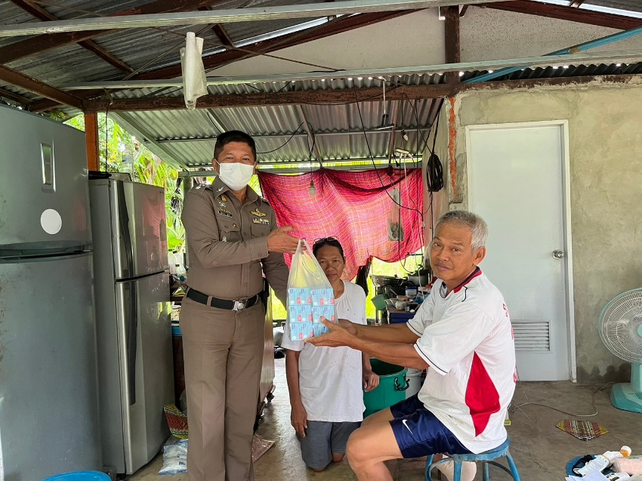
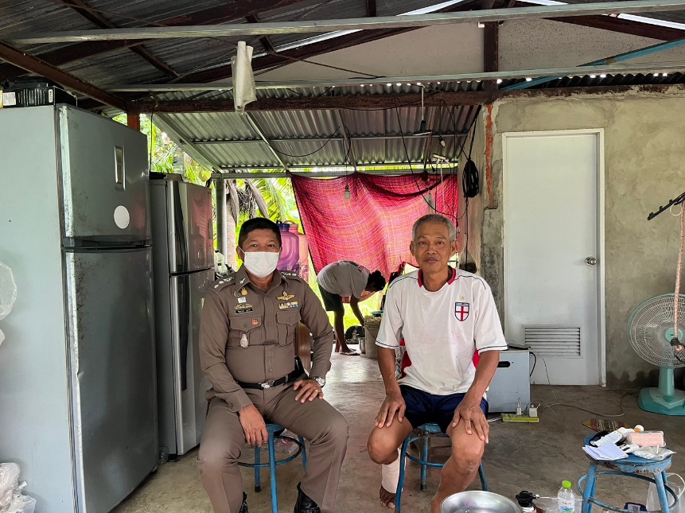
รายงานการปฏิบัติราชการประจำเดือน
รายงานการปฏิบัติราชการประจำปีเดือน พฤศจิกายน 2567
ประจำปีงบประมาณ 2568
สถานีตำรวจภูธรแก่งโสภา
งานอำนวยการ
(วันที่ 15 พฤศจิกายน 2567 เวลา 09.00 น.)
ภายใต้การอำนวยการของ พ.ต.อ.วัฒนากร อู่นาท ผกก.สภ.แก่งโสภา พร้อมข้าราชการตำรวจ สายงานอำนวยการ สภ.แก่งโสภา ร่วมทำบุญเพื่อเป็นสิริมงคลเนื่องวันลอยกระทงประจำปี 2567 ณ บริเวณวัดโสภาราม ต.บ้านกลาง อ.วังทอง จ.พิษณุโลก

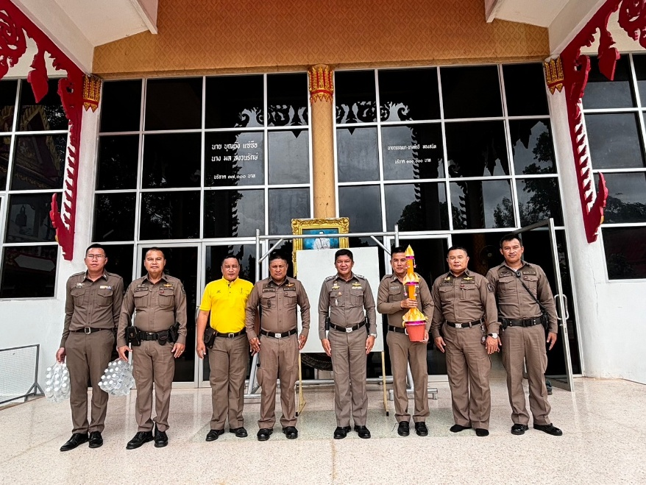
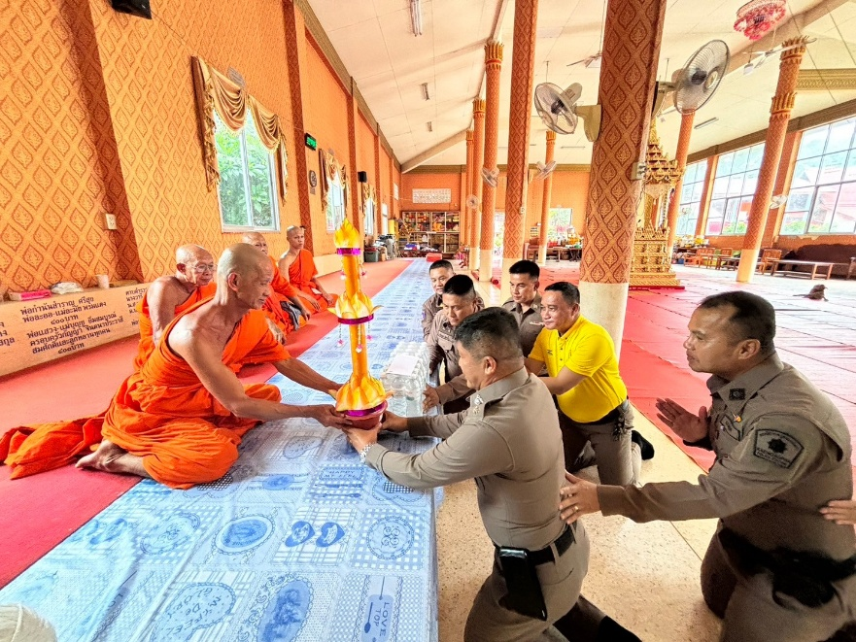

รายงานการปฏิบัติราชการประจำเดือน
รายงานการปฏิบัติราชการประจำปีเดือน พฤจิกายน 2567
ประจำปีงบประมาณ 2568
สถานีตำรวจภูธรแก่งโสภา
งานอำนวยการ
(วันที่ 26 พฤศจิกายน 2567 เวลา 10.00 น.)
ภายใต้การอำนวยการของ พ.ต.อ.วัฒนากร อู่นาท ผกก.สภ.แก่งโสภา และข้าราชการตำรวจชุดจิตอาสา สภ.แก่งโสภา สายงานอำนวยการ ร่วมกิจกรรมจิตอาสาพัฒนาโรงเรียนประจำเดือนพฤศจิกายน ณ โรงเรียนองค์การอุสาหกรรมป่าไม้ 2 น้ำตกปอย ต.แก่งโสภา อ.วังทอง จ.พิษณุโลก

